* Là library giúp viết css ngay trong component
* Cho phép tạo các styled-component tương tự như Component
* **Install style component**

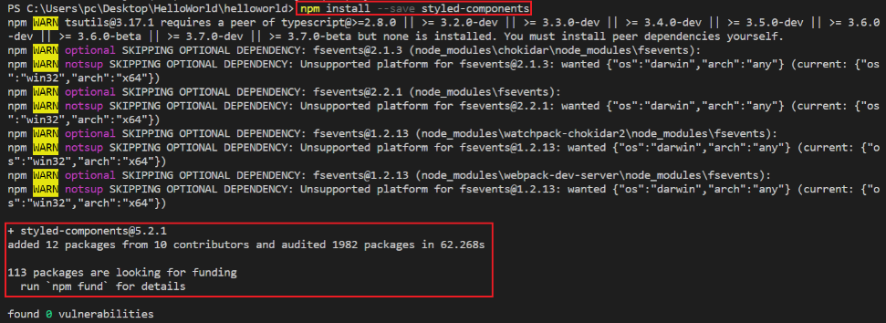

*npm install --save styled-components*

* **Syntax**

import styled from 'styled-components'

styled.<ElementName>`css`

VD:

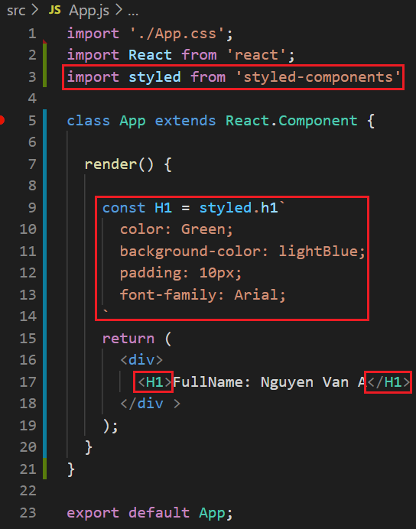 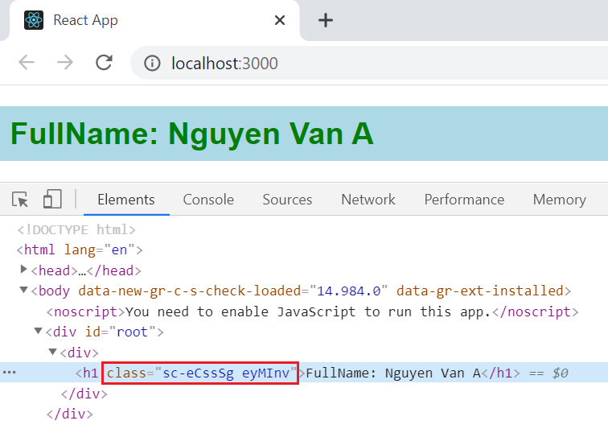

*Tự tạo ra các tag, khi run thì React sẽ Tự generate ra class*

* **Ưu điểm**
  + Viết theo traditional CSS nhưng có thể kết hợp cả JSX thông qua props (giống 1 Component bình thường, bản chất Styled Component cũng là 1 Component)
    - Truyền value vào
    - Sử dụng if, else, ...

VD:

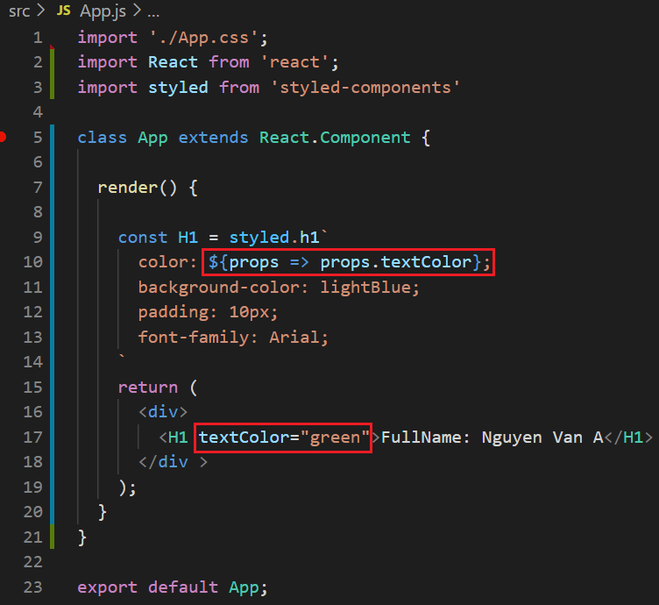

* + Tính ứng dụng và tái sự dụng lại cao (Extending styled-component)

Có thể tạo ra các styled-component để sau dùng lại và dùng như 1 Component bình thường 🡺 nên tạo sẵn 1 số thư viện nhỏ cho styled-component để sau dùng cho tiện

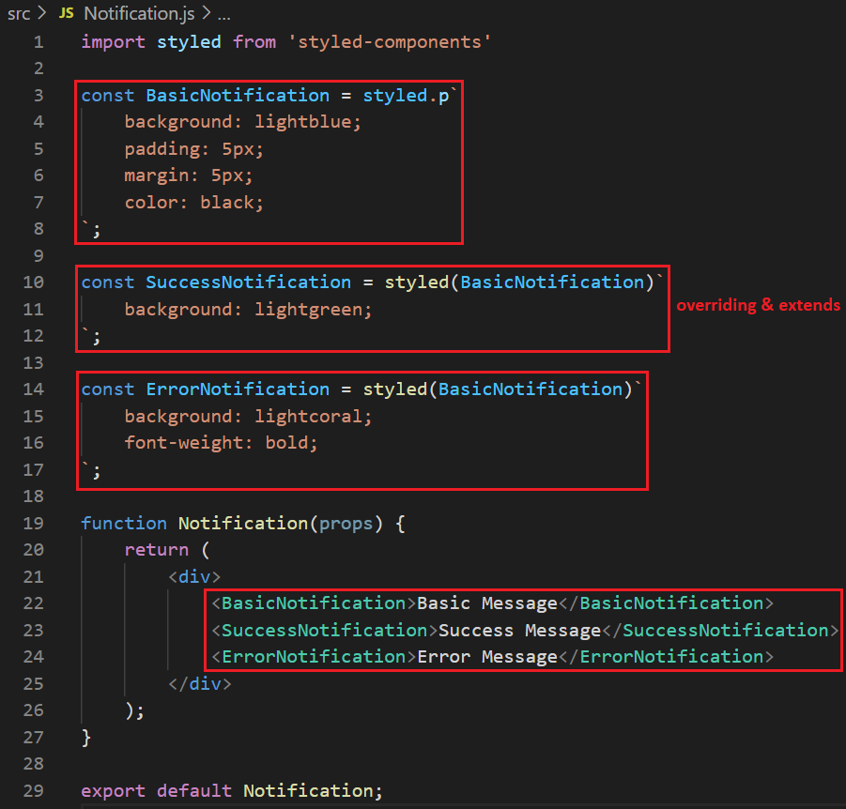 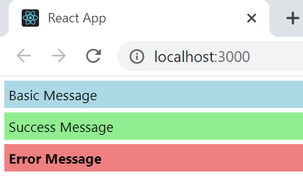

* + Đóng gói style cho riêng từng component nhưng vẫn giữ được các tính năng vốn có của traditional CSS (media query, pseudo-selectors, ...)
  + Để không phải lo về vấn đề trùng tên thì Styled-Component sẽ tự generate ra 1 tên unique class

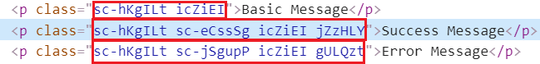

* + Auto-prefixing cho các browers khác nhau

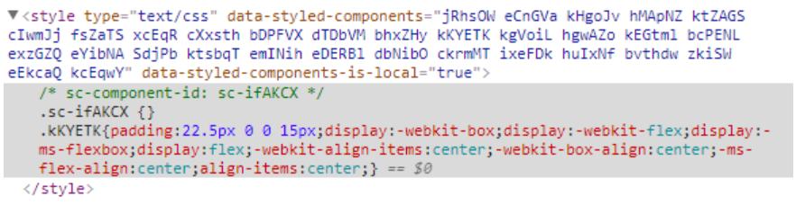

* + **Dấu &**

Đại diện cho class hiện tại

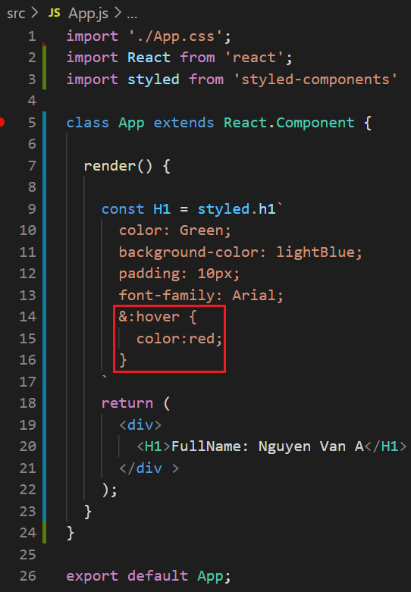

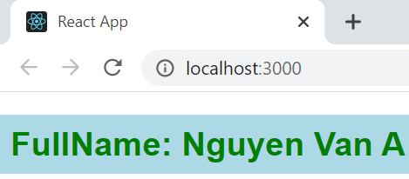 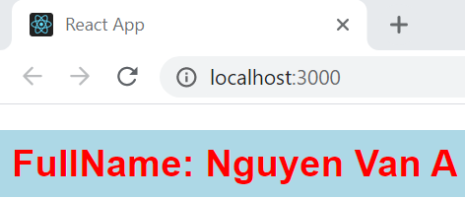

* + Đặt tên class
* **Nhược điểm**
  + Class generate ngẫu nhiên nên gây khó chịu
  + Css trong file js
* **Read more**

<https://styled-components.com/docs/>

* **Reference**